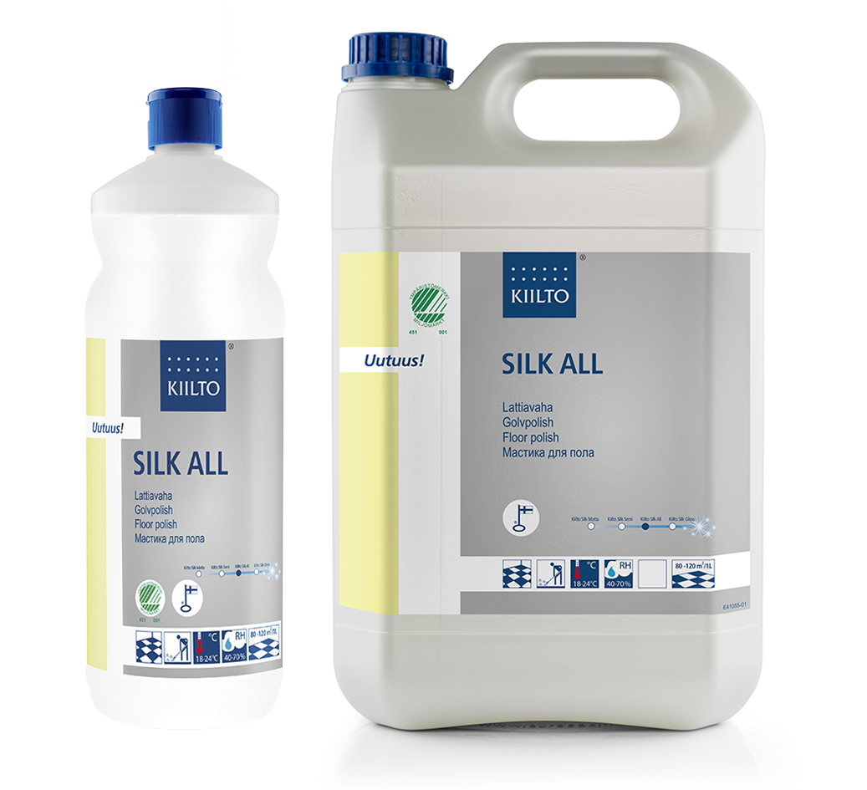


HREINGERNINGAVÖRUR

KIILTO SILK ALL

GÓLFFÆGIEFNI




Notkun Gólffægiefni fyrir venjulega bónun og afmarkaða bónun á öllum bónanlegum gólfefnum.

Eiginleikar Dreifist vel og myndar bónþekju sem er ekki hál. Myndar hálfgljáandi lag eftir þornun. Gljástigi yfirborðsins má breyta með því að fjölga eða fækka umferðum. Kiilto Silk All er endingargott gólfbón sem auðvelt er að viðhalda. Ending íðefnanna er einstaklega góð og varan þolir einnig vel handvirka hreinsun. Varan hefur fengið leyfi til að nota norræna umhverfismerkið.

Notkun Undirstöðubónun skal alltaf framkvæma á hreinu og algerlega þurru gólfi. Setjið bónið beint á gólfið eða í verkfærið sem nota á til að bera á og dreifið úr því með jöfnum strokum. Berið 1–3 umferðir á, allt eftir því hversu mikið álag er á gólfinu og hversu mikils álags má vænta. Látið þorna í minnst 30 mínútur á milli umferða.

Afmörkuð blettabónun er framkvæmd eftir að Kiilto Silk bónið hefur verið borið á, því næst er allt yfirborðið hreinsað með Kiilto 10 Universum eða Kiilto Teho A 100 og ein umferð borin á gólfið þegar það hefur þornað fullkomlega.

Við almennt viðhald skal nota venjulegar aðferðir við handvirka hreinsun eða vélþrif með Kiilto 10 Universum eða Kiilto Alltop hreinsiefnum. Ráðlagt er að nota Kiilto Optimal eða Kiilto Samett hreinsi- og viðhaldsefni auk alhliða hreinsiefna.

Þekja 80–120 m² / l. Þornunartími við venjulegar kringumstæður er um það bil 30 mínútur. Ráðlagt hitastig við notkun er 18–24 °C, rakastig 40–70%.

Athugið: Varan getur frosið.

Útlit og lykt Hvítur, ilmefnalaus vökvi.

pH-gildi pH-gildi um það bil 8,5

Geymsla Geymist á hlýjum stað.

Upprunaland Finnland

Heilbrigðis- og umhverfisöryggi Forðist óþarfa snertingu við húð. Mælt er með notkun hlífðarhanska við langvarandi notkun. Skolið allt efni sem slettist í augu vandlega með vatni, hafið samband við lækni. Öryggisblað og leiðbeiningar um förgun tómra vöruumbúða eru á www.kiiltoclean.com

KiiltoClean EAN
Umbúðastærð / 6 x1 l 41051 641796 441051 8
vörukóði 3x5 l 41055 641796 441055 6
.
Viðbótarupplýsingar Skoðið uppfærða útgáfu af prentaða bæklingnum okkar á vefsvæðinu www.kiiltoclean.com eða sendið tölvupóst á þjónustudeild okkar á netfangið asiakaspalvelu@kiiltoclean.fi.

5/13

